11-сынып Жаратылыстану-математика бағыты
Аптасына 4 сағат Қысқа мерзімді сабақ жоспары №15
Бекітемін:
Бөлім: |  | Алғашқы функция және интеграл
Педагогтің аты-жөні: |  | Умбетова Меруерт Мирзамидиновна
Күні:
Сынып: 11 |  | Қатысқандар саны: Қатыспағандар саны:
Сабақтың тақырыбы: |  | Қисықсызықты трапеция және оның ауданы. Анықталған интеграл
Оқу бағдарламасына сәйкес оқыту мақсаттары: |  | 11.4.1.6 – қисықсызықты трапецияның анықтамасын білу және оның ауданын табу үшін Ньютон-Лейбниц формуласын қолдану;
Сабақтың мақсаты: |  | - Оқушыларды қисықсызықты трапеция ұғымымен таныстыру, қисықсызықты трапецияның ауданын табуды үйрету, берілген функция үшін алғашқы функцияны анықтау бойынша білімдерін жетілдіру
Құндылықтар: |  |  | Еңбекқорлық және кәсіби біліктілік  Еңбекқорлық: тапсырмаларды мұқият орындап, есеп шығаруда шыдамдылық танытады.  Кәсіби білік: дәл есептеу, логикалық ойлау және математикалық тілде дұрыс жауап беру арқылы кәсібилікке қадам жасайды.
Сабақ барысы:
Уақыты/  кезеңдері | Педагогтің әрекеті |  |  | Оқушының әрекеті |  |  | Бағалау | Ресурстар
Ұйымдас-  тыру кезеңі  5мин | Сәлемдесу;  Сыныптағы оқушылардың көңіл күйлерін сұрап, жағымды ахуал туындату;  Оқушыларды түгелдеу;  Сабақтың мақсатымен таныстыру |  |  | Мұғаліммен сәлемдесу;  Сыныпта жағымды ахуал туындату, бір-біріне жақсы тілектерін білдіру;  Сабақтың мақсатын мұғаліммен бірге ашу, сұрақтар туындаса мұғалімнің көмегіне жүгіну |  |  | Ауызша бағалауды қоданамын  «Өте жақсы»  «Жарайсың» | Тақта;  Оқулық;
Сабақтың  басы  10минут | Бүгінгі тақырыпты қысқаша слайдпен түсіндіреді, мысалдар келтіреді  Оқушылар берілген тапсырмаларды слайдтан қарап түсінеді, сұрақтар болса мұғалімге қояды  1.3.1.Қисықсызықты трапеция және оның ауданы.  1.3.2.Анықталған интеграл және оның қасиеттері  - Оқушыларды 5-6 баладан топтарға бөліңіз (сабақ басындағы бөлінгендей бола берсін), А3 қағаздарын үлестіріңіз сонан соң 2-ші суреттегі трапецияның ауданын геометрия курсындағы білімдері негізінде табуды ұсныңыз.  2-сурет.  Содан соң, қисықсызықты трапецияның ауданын табудың алгоритмін көрсетіңіз:  1) $f\left(x\right)=x+2$ функциясының алғашқы түрін табыңыз;  2) Алғашқы функцияның х=3 нүктедегі мәнін табыңыз;  3) Алғашқы функцияның х = 1 нүктедегі мәнін табыңыз;  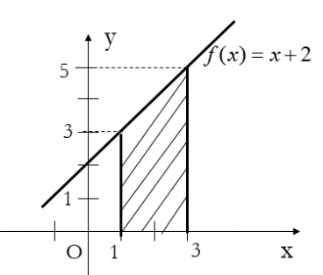  4) алғашқы мәндерінің айырмасын табыңыз.  Осы амалдардан кейін оқушылар нәтижелерін салыстырсын және қажетті қорытынды жасасын. (Бұл жұмысқы шамамен 10 минут уақытты арнаңыз)  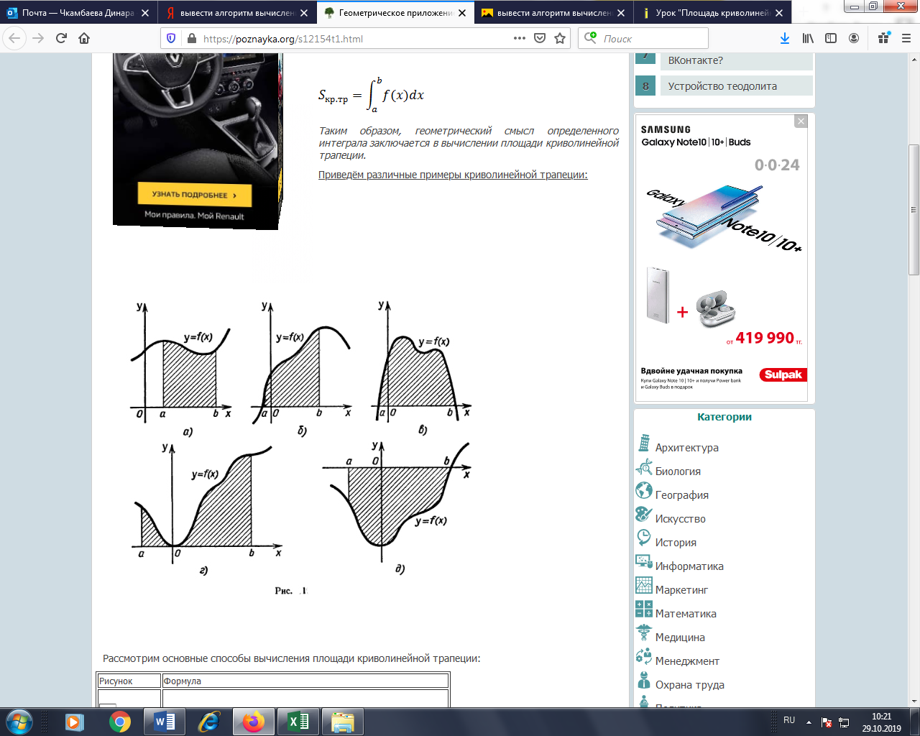Оқушылардан «неге солай аталатынын» ойланып көрулерін сұраңыз. Суреттегі фигураларда қандай да бір заңдылықтар барма? Өздерінің ойлауларын жинақтап, анықтама беріп көрсін. Оқушылардың ойын тыңдап болғаннан соң, қисықсызықты трапецияның анықтамасын тұжырымдаңыз.  Анықтама.  [a; b] аралығында анықталған үзіліссіз, теріс емес $y=f(x)$ функциясының графигімен, Ох осімен және х = а, х = b түзулерімен шектелген жазық фигура қисықсызықты трапеция деп аталады.  Қисықсызықты трапецияның ауданын табу есебін алғаш Ньютон мен Лейбниц шешкен, сондықтан сол кісілердің құрметіне оны «Ньютон-Лейбниц формуласы» деп те атайды:  , мұндағы a<b.  Анықталған интегралдың геометриялық мағынасы сол қисықсызықты трапецияның ауданын табу болып табылады |  |  |  |  |  | Мұғалім ұйымдастыру кезеңінде белсенділік танытқан оқушыларды «Мадақтау сөз» әдісіарқылы бағалайды: «Жарайсың! Жақсы! Өте жақсы! Талпын!» | Тақта;  Слайд;  Оқулық  11-сынып, Алгебра және анализ бастамалары, авторы Шыныбеков Ә.Н..-Алматы,  Атамұра 2020
Сабақтың  ортасы  25минут | Әр оқушыға өз бетімен орындауға келесі тапсырманы (3-сурет) беріңіз, бірақ мұғалім әрбір оқушының жұмыс істеу барысын қадағалап жүреді, қажет жағдайда кеңес береді.  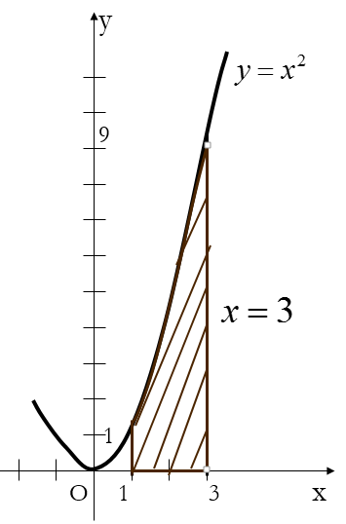  Есеп: у = х² функциясының қисығымен және  у = 0, х = 1, х = 3 түзулерімен шектелген фигураның ауданын табыңыз |  |  |  |  | Берілген тапсырмаларды орындау  Өзін-өзі тексеруді ұйымдастырады. Интерактивті тақтадан жауабын көре алады. Жауабы: $8\frac{2}{3}.$ (бұл жұмысқа 5 минут жетеді). | Бағалау  Оқушылар жеке орындап болған соң дайын жауаптар мен дескрипторлар бойынша бағалайды.  Мұғалім оқушылар жұмысын бақылап, оларға кері байланыс береді. | Тақта;  Слайд;  Оқулық  11-сынып, Алгебра және анализ бастамалары, авторы Шыныбеков Ә.Н..-Алматы,  Атамұра 2020
Сабақтың  ортасы  25минут | Оқулықтан бекіту тапсырмаларын орындатамын  №1.69  1.21-.122 суретте көрсетілген фигуралардың ауданын геометриялық жолмен және анықталған интеграл арқылы есептеңдер  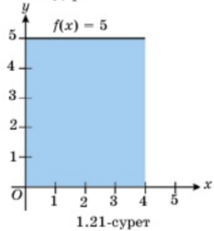  Дескриптор:  -Геометриялық фигураны дұрыс анықтайды;  -Ауданын табу үшін интегралдау тәсілін қолданады;  -Жауапты ықшам түрде жазады. |  |  |  | №1.69  1.21-.122 суретте көрсетілген фигуралардың ауданын геометриялық жолмен және анықталған интеграл арқылы есептеңдер  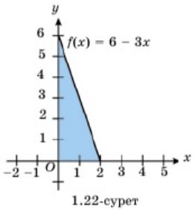 |  | Бағалау  Оқушылар жеке орындап болған соң дайын жауаптар мен дескрипторлар бойынша бағалайды.  Мұғалім оқушылар жұмысын бақылап, оларға кері байланыс береді. | Тақта  Бор  Кітап  Дәптер  Интерактивті тақта  Бағалау парақтары
Сабақтың  ортасы  25минут | №1.71  1.25-1.27 суреттерде көрсетілген қисықсызықты трапецияның ауданын анықталған интеграл арқылы жазып септеңдер  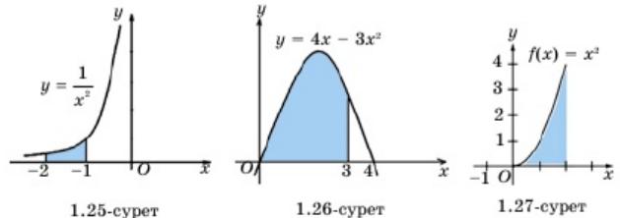  Дескриптор:  - Көрсетілген қисық сызықты трапецияны таниды;  - Ауданын интеграл арқылы есептейді;  - Шешімнің дұрыстығын тексереді. |  |  |  |  |  | ҚБ: «Плюс, минус, қызықты» әдісі арқылы оқушылар бірін бірі бағалайды | Тақта  Бор  Кітап  Дәптер  Интерактивті тақта  Бағалау парақтары
 | №1.72.  у - f (х) функциясыныц графигімен,  х - а, х - 6 тузулерімен және абсциссалар өсімен шектелген фигураны кескіндендер, нәтижені онлайн графиктік калькулятор комегімен тексеріндер:  - y=x, a=0, b=2  - y=x², a=0, b=2  - y=cosx, a=0, b=π\2  - y=1-x², a=-1, b=1  Дескриптор:  -Функция графигін талдайды;  -Абсцисса осімен шектелген бөлікті анықтайды;  -Ауданын есептеп, қорытындылайды. |  |  |  | №1.77.  1)$\int_{2}^{6}{8dx;}$ 2)$\int_{-2}^{3}{xdx}$;  3)$\int_{-1}^{1}{x^{3}dx};$ 4)$\int_{1}^{4}{{4x}^{2}dx};$  Дескриптор:  -Берілген интегралдарды таниды;  -Есептеу ережесін қолданады;  -Нәтижені ықшам түрде тұжырымдайды. |  | Бағалау  Оқушылар жеке орындап болған соң дайын жауаптар мен дескрипторлар бойынша бағалайды.  Мұғалім оқушылар жұмысын бақылап, оларға кері байланыс береді. | Кітап  Дәптер  Интерактивті тақта  Бағалау парақтары
Сабақтың  соңы  5  минут | - Сабақты қорытындылаңыз. Рефлексия.  «Бағдаршам» әдісін қолданыңыз. Мұнда мұғалім оқушыларға сабақта қарастырылған оқу мақсатына қаншалықты жеткегндігін өздері көрсету керек.  Жасыл – мақсатқа қол жетті, оқушы сенімді түрде алға жылжиды.  Сары– мақсаттың кейбір элементтеріне ған оқушы қол жеткізді, ал толықтай сенімді емес, кейбір түсінбеген тұстарын бойынша сұрақтары бар.  Красный – мақсат мүлдем орындалмады, оқушы мұғалімге ақпара береді.  Бұл әдіс мұғалімге тақырыптың бастапқы сәтіндегі қиыншылықтарды анықтап, оқушыға дер кезінде көмек беруге көмектеседі.  Үй тапсырмасы. Қисық сызықты трапеция анықтамасын және Ньютон-Лейбниц формуласын жаттау. |  |  |  |  |  | Бағалау  Оқушылар жеке орындап болған соң дайын жауаптар мен дескрипторлар бойынша бағалайды.  Мұғалім оқушылар жұмысын бақылап, оларға кері байланыс береді. | Тақта  Бор  Кітап  Дәптер  Интерактивті тақта  Бағалау парақтары

